

数据库系统课程实验报告

|  |  |
| --- | --- |
| 实验名称： | 数据基本查询 |
| 实验日期： | 2022/4/7 |
| 实验地点： | 4号楼 |
| 提交日期： | 2022/4/8 |
|  | |
| 学号： | 22920202202879 |
| 姓名： | 陈奕培 |
| 专业年级： | 软工2020级 |
| 学年学期： | 2021-2022学年第二学期 |

1. 实验目的

* 熟练掌握openGauss单表查询的语法结构及其使用方法
* 掌握设计正确查询语句以实现查询要求的方法

普通单表查询、模糊查询、聚集函数、分组统计和排序

* 掌握 Group by 的使用
* 正确区分元组过滤条件（WHERE 子句）和分组过滤条件（HAVING 短语）的异同
* 掌握 Order by 的使用
* 掌握使用 DISTINCT 实现查询结果的去重方法
* 掌握空值 NULL 的使用方法
* 掌握查询过程中别名的使用方法
* 掌握自身连接的使用方法

1. 实验内容和步骤

该部分的写作格式示例如下：

（1）连接到数据库

1.在数据库主节点服务器上，切换至omm操作系统用户环境。

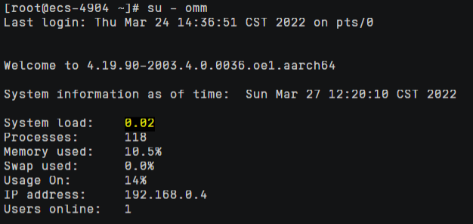

2.查看服务是否启动。

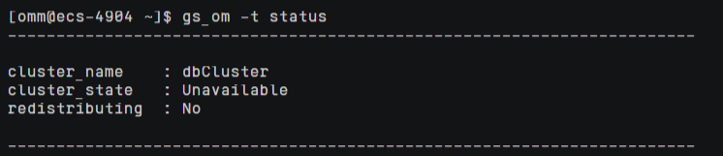

3.启动服务。

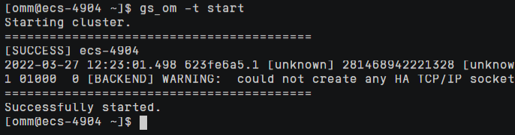

4.连接到数据库。

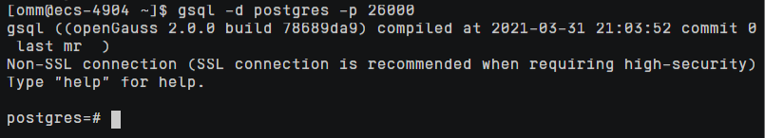

5.进入sales数据库

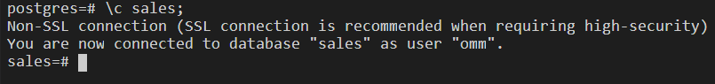

（2）查询

1. 查询顾客表中的顾客号、顾客名和信用卡额度

SELECT customer_id,name,credit_limit

FROM customers;

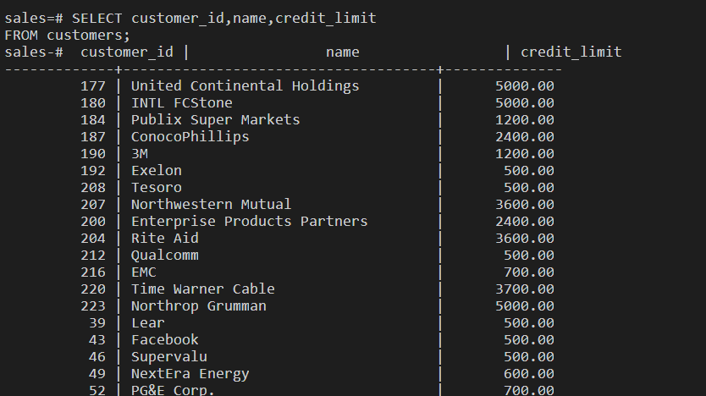



2. 查询顾客的所有信息

SELECT * FROM customers;

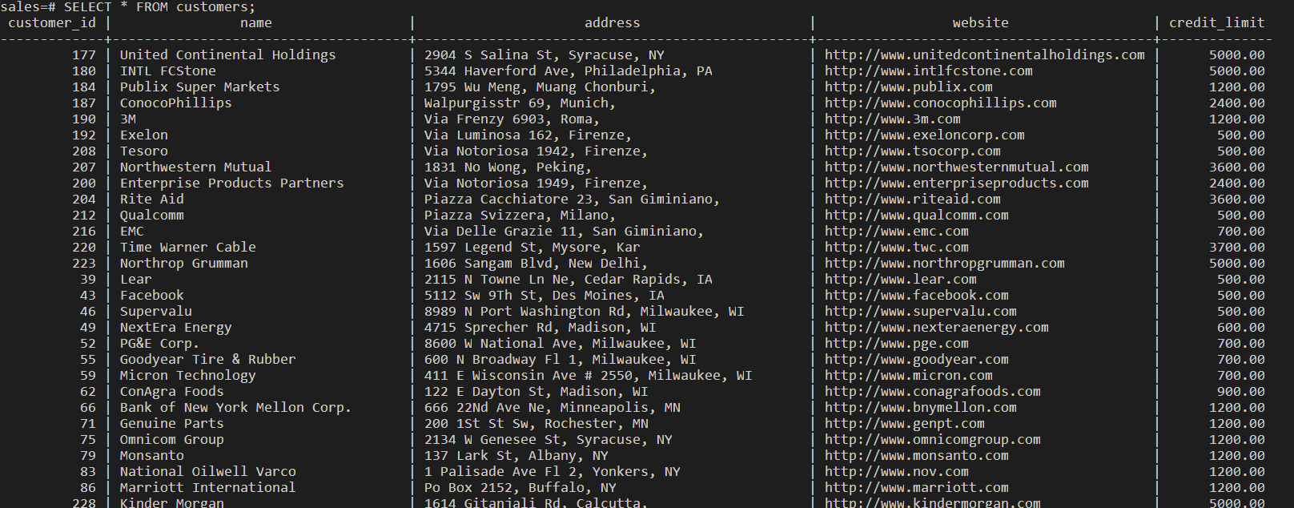



3. 查询订单表中的订单号，顾客号，状态，订单日期，并按订单日期降序显示结果

SELECT order_id,customer_id,status,order_date

FROM orders

ORDER BY order_date DESC;

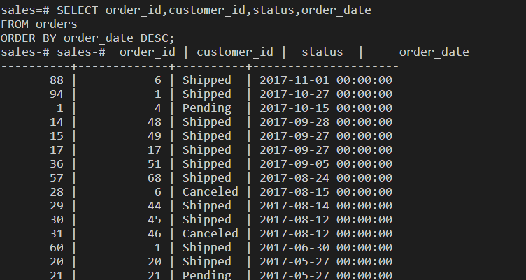

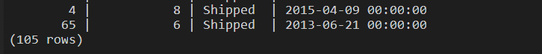

4. 查询联系表中的名和姓，并按名升序，姓降序显示

SELECT first_name,last_name

FROM contacts

ORDER BY first_name ASC,last_name DESC;

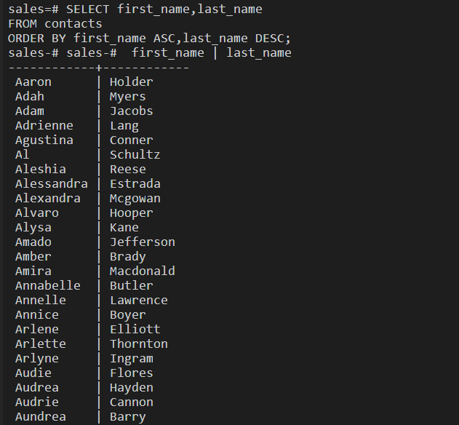

5. 执行以下语句并观察 state 列 NULL 值的显示位置，得出结论

SELECT country_id, city,state FROM locations ORDER BY city,state;

SELECT country_id, city,state FROM locations ORDER BY state ASC NULLS LAST;

SELECT country_id, city,state FROM locations ORDER BY state ASC NULLS FIRST ;

设置NULLS FIRST可以使空值排在前面，反之LAST排在后面

6. 查询订单细节表中的产品号和数量，查询结果应无重复元组

SELECT DISTINCT item_id,quantity

FROM order_items;

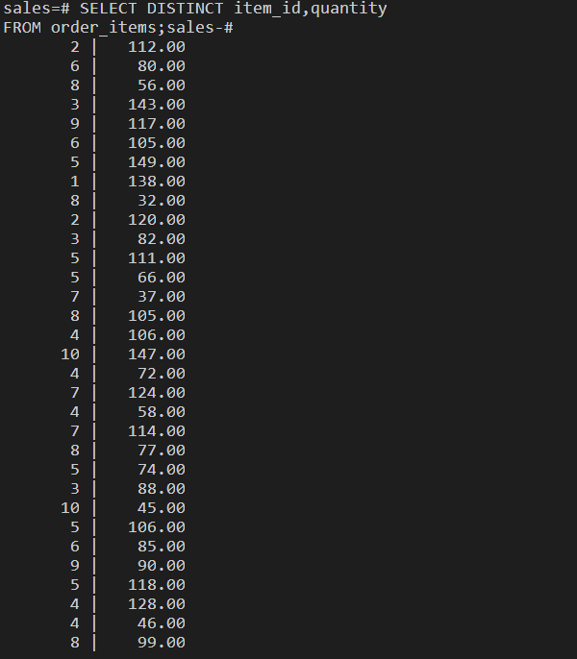

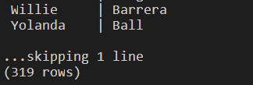

7. 查询产品表中的产品名为‘Kingston’的产品名，产品描述和价格

SELECT product_name,description,list_price

FROM products

WHERE product_name = 'Kingston';

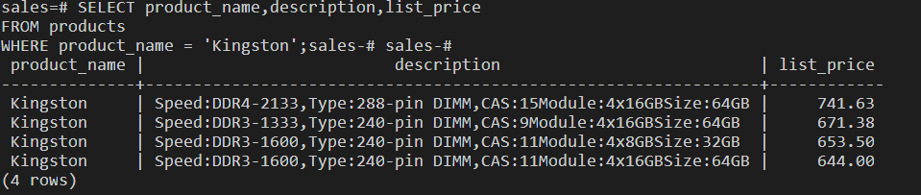

8. 查询产品表中所有价格大于 500 且 category_id 为 4 的产品名和价格

SELECT product_name,list_price

FROM products

WHERE category_id = 4 AND list_price > 500;

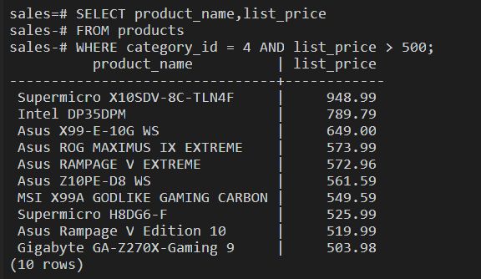

9. 查询产品表中所有价格在 650 和 680 之间的产品名和价格并按价格升序显示结果

SELECT product_name,list_price

FROM products

WHERE list_price BETWEEN 650 AND 680

ORDER BY list_price ASC;

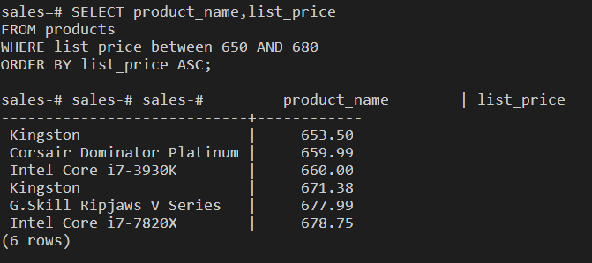

10. 查询雇员表中的名和姓，名和姓的字段分别显示为"First Name"和"Family Name"

SELECT first_name AS "First Name",last_name AS "Family Name "

FROM employees

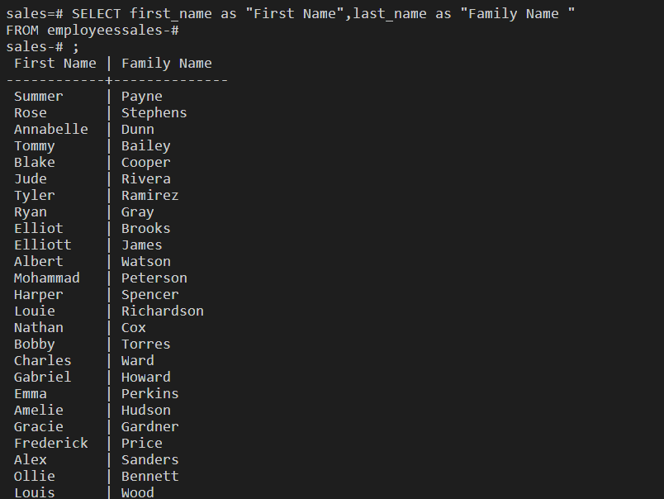

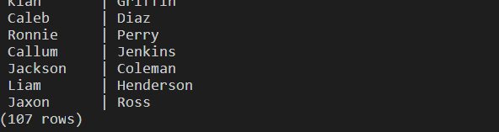

11. 查询产品表中的产品名及毛利，并按毛利结果降序显示，毛利名为 gross_profit

SELECT product_name,list_price-standard_cost gross_profit

FROM products

ORDER BY gross_profit DESC;

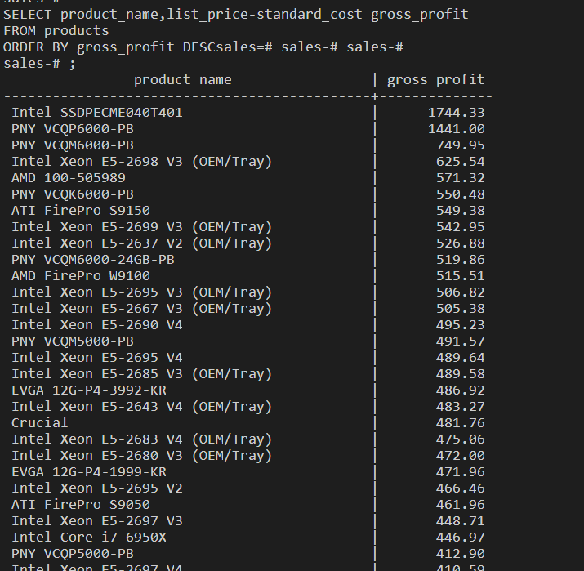

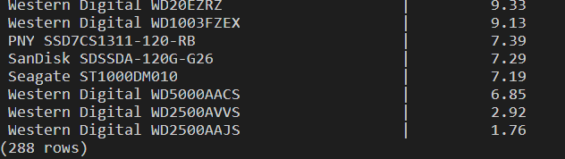

12. 查询雇员表中每个雇员对应的经理名，要求第一列字段名为 employee，第二列字段名为manager，无其他字段

SELECT e1.first_name||' '||e1.last_name AS employee,

e2.first_name||' '||e2.last_name AS manager

FROM employees e1,employees e2

WHERE e1.manager_id=e2.employee_id

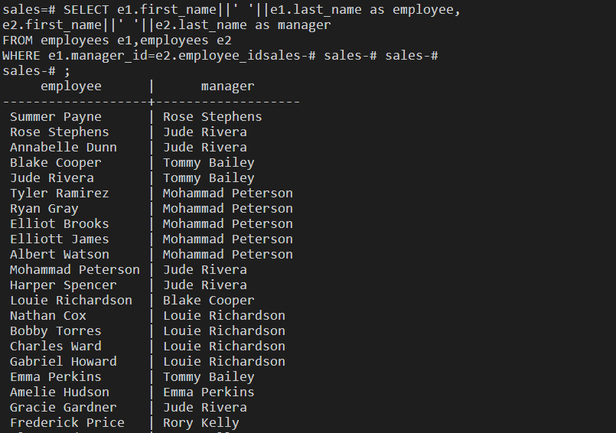

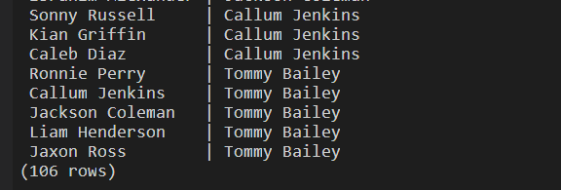

13. 查询产品表中所有以 Asus 开头的产品名和价格，并以价格降序显示

SELECT product_name,list_price

FROM products

WHERE product_name LIKE 'Asus%'

ORDER BY list_price DESC;

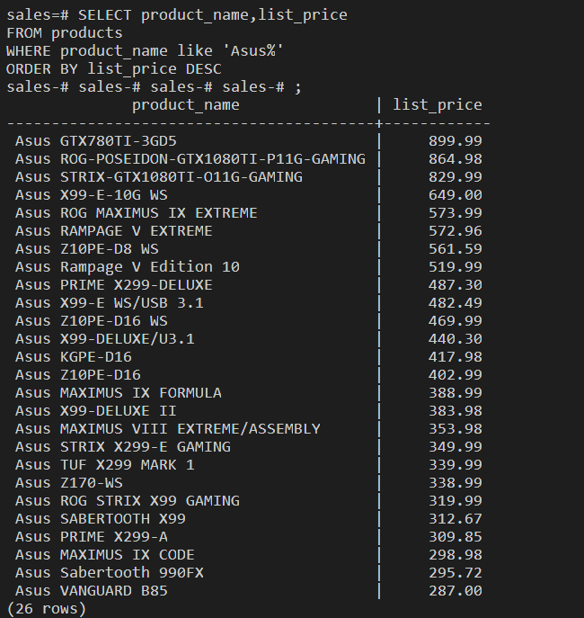

14. 查询联系表中电话号码不是以‘+1’开头的名、姓和电话号码，并以名升序显示

SELECT first_name,last_name,phone

FROM contacts

WHERE phone NOT LIKE '+1%'

ORDER BY first_name ASC;

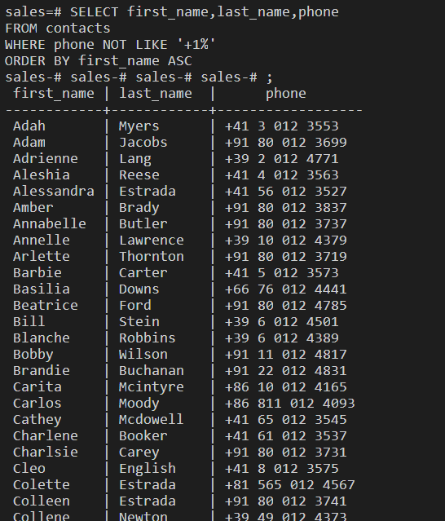

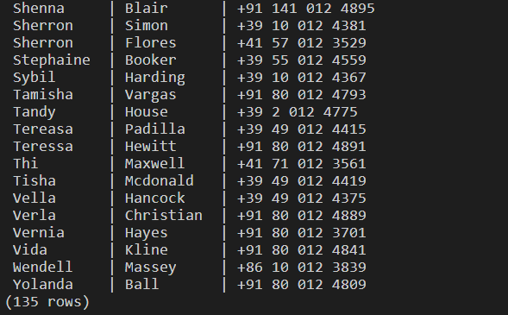

15. 查询联系表中的电话号码和电子邮件，要求名中包含‘Je_i’且以名升序显示

SELECT phone,email

FROM contacts

WHERE first_name LIKE '%Je_i%'

ORDER BY first_name ASC;

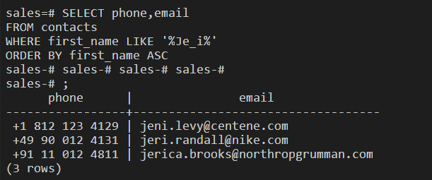

16. 查询联系表中所有以开头'Je'的名，且至少包含 3 个字符的名，姓，电子邮件和电话

SELECT first_name

FROM contacts

WHERE first_name LIKE 'Je%' AND length(first_name)>=3 AND length(last_name)>=3

AND length(email)>=3 AND length(phone)>=3;

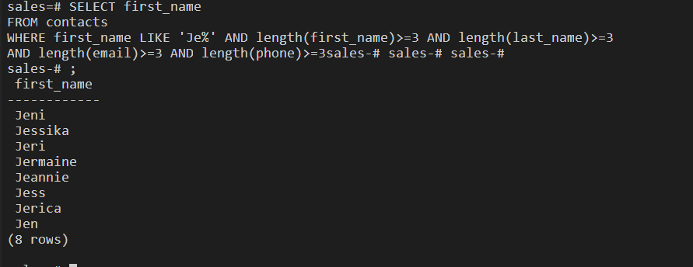

17. 查询订单表中所有没有销售员负责的订单

SELECT * FROM orders

WHERE salesman_id IS NULL;

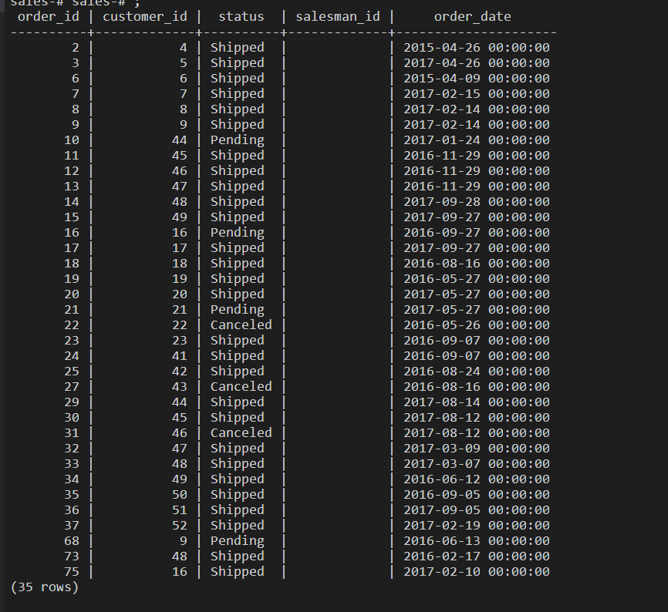

18. 统计每个顾客的订单总数（查询订单表）

SELECT customer_id,count(customer_id) AS "order numbers"

FROM orders

GROUP BY customer_id;

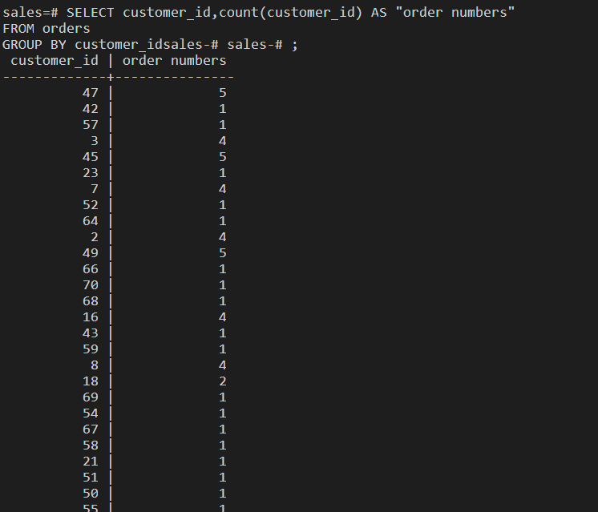

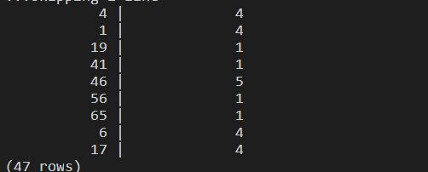

19. 统计每个订单的总价格大于 1000000 的订单号和总价格，并按总价格降序显示结果

SELECT order_id,unit_price*quantity AS sum_price

FROM order_items

WHERE sum_price>1000000

ORDER BY sum_price DESC;

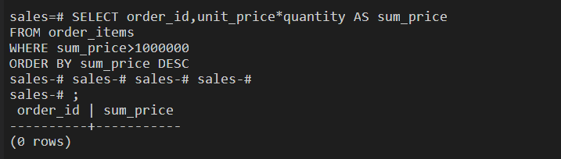

无总值超过1000000的订单

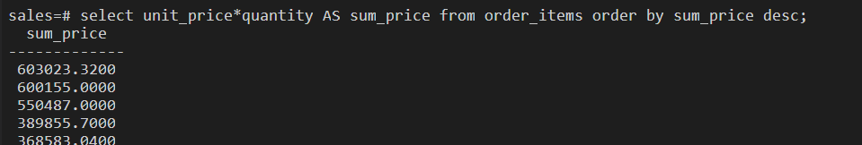

20. 创建一个折扣表 discounts,查询折扣表中折扣信息出现“25%”的产品号和折扣信息。

SELECT product_id,discount_message

FROM discounts

WHERE discount_message LIKE '%50\%%';

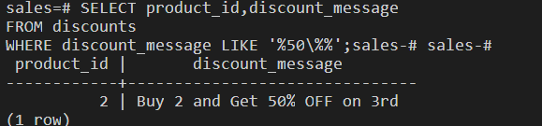

1. 实验总结

3.1 完成的工作

1.熟悉实验二中的操作，如数据库的创建，表的创建，约束，数据的插入等；

2.学习sql语句的基本语法和用法，对数据进行查询。

3.2 对实验的认识

• 熟练掌握openGauss单表查询的语法结构及其使用方法；

• 掌握设计正确查询语句以实现查询要求的方法如普通单表查询、模糊查询、聚集函数、分组统计和排序；

• 掌握 Group by 的使用 ；

• 掌握 Order by 的使用 ；

• 掌握使用 DISTINCT 实现查询结果的去重方法；

• 掌握空值 NULL 的使用方法 ；

• 掌握查询过程中别名的使用方法 ；

• 掌握自身连接的使用方法；

3.3 遇到的困难及解决方法

无